天津天狮学院实验实训报告
二级学院（部）：信息与人工智能学院 专业： 24级计科专业 课程名称： WEB前端框架技术
姓名 |  | 学号 |  | 班级 |  |  |  |  | 任课  教师 |  | 郝霞
实验实训项目名称 |  | 基于ElementUI组件的练习专题
实验实训时间 |  |  |  | 实验实训地点
一、实验实训目的和要求
实验目的:
- 掌握ElementUI 常用基础组件（Button 按钮、Form 表单、Table 表格、Layout 布局）的基础用法与灵活配置
2、掌握表单数据绑定、校验、提交，表格数据渲染、操作等前端常用业务实现
3、掌握 ElementUI 布局（Container 布局容器、Row/Col 栅格）实现页面整齐排版
4、掌握 Vue-CLI + ElementUI 项目搭建、组件引入、全局配置的完整流程
实验要求：
1、基于 Vue-CLI 创建项目，完整引入 / 按需引入 ElementPlus 并正常运行
2、在开发环境中完成代码编写、接口调试，确保所有功能正常运行
3、将调试通过的源代码、完整运行界面截图粘贴至文档对应位置
4、对于实验中出现的问题，可以组成课程学习小组讨论并由组长针对出现的问题进行汇总和存档，方便小组后续提高

二、实验实训器材（包括仪器、设备、主要试剂或元器件、软件等）

- 计算机设备：
一台配置满足 Java 开发环境要求的计算机，具备稳定的操作系统（如 Windows、Linux 等），且已安装必要的驱动程序。
2、软件工具：
Java 开发工具包（JDK）：用于提供 Java 程序运行和开发的基础环境，确保 Java 代码能够编译和运行。
集成开发环境（IDE）：如 Eclipse、IntelliJ IDEA、VSCode 等，提供便捷的代码编写、调试和项目管理功能，提高开发效率。
数据库管理系统：如 MySQL、Oracle 等，用于存储和管理实验所需的数据，为 之后完整项目提供数据操作的基础。
Maven项目管理工具：在IntelliJ IDEA中完成Maven配置，确保可使用Maven创建项目。
Vite项目构建工具：通过Vite一键构建vue项目。

三、实验实训内容和主要操作步骤
1、在vuedemo2项目中安装Element Plus,并全局引入组件，基于Element Plus组件完成以下要求。

(0) 铺垫：安装并全局引入 Element Plus（main.js）
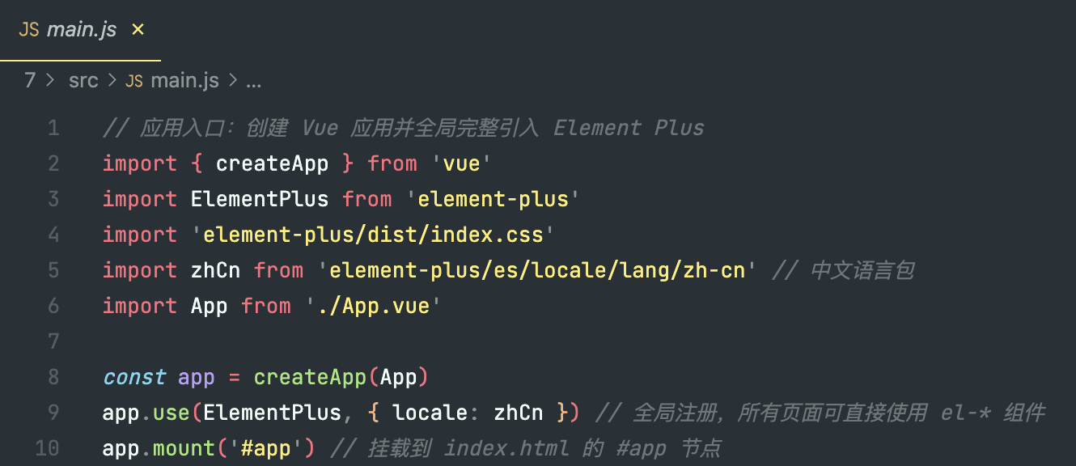

(1) 基于el-button按钮组件创建蓝色圆角查询按钮和搜索图标的圆形按钮。

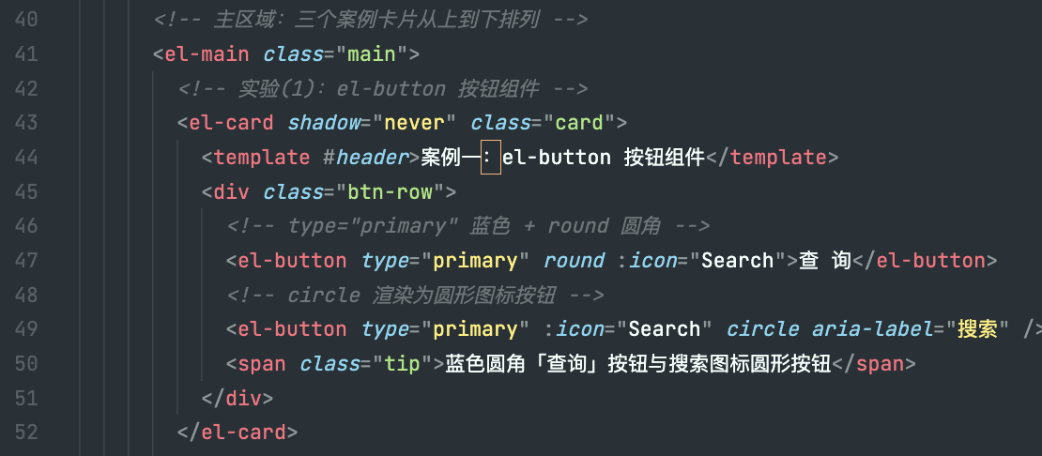

(2) 基于el-container容器相关组件完成页面整体布局（顶部栏/左侧边栏/主区域栏）。

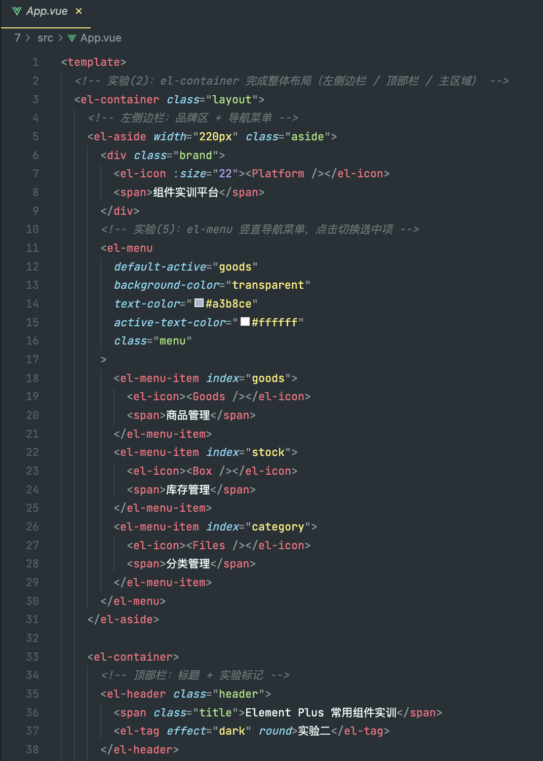

(3) 基于el-table表格组件展示以下数据。
[{id:1,name:'Vue.js 从入门到实战',author:'张小明',description:'全面讲解 Vue 3 核心概念、组件开发、路由状态管理，通过电商项目实战掌握完整开发流程。'},{id:2,name:'JavaScript 高级程序设计',author:'尼古拉斯·泽卡斯',description:'前端开发者必读经典，深入讲解 JS 核心语法、面向对象、异步编程、DOM 操作等高级特性。'},{id:3,name:'CSS 权威指南',author:'埃里克·迈耶',description:'全面覆盖 CSS 选择器、盒模型、布局、动画、响应式设计，从基础到前沿技术一网打尽。'},{id:4,name:'React 进阶之路',author:'李明',description:'深入 React Hooks、Context、性能优化、服务端渲染，适合有一定基础的前端开发者。'},{id:5,name:'Node.js 后端开发实战',author:'王芳',description:'从零搭建 Node.js 服务，掌握 Express、数据库操作、身份认证、项目部署全流程。'},{id:6,name:'前端工程化精讲',author:'陈磊',description:'Webpack、Vite、Git、CI/CD、代码规范、自动化测试，打造高效前端开发工作流。'}]

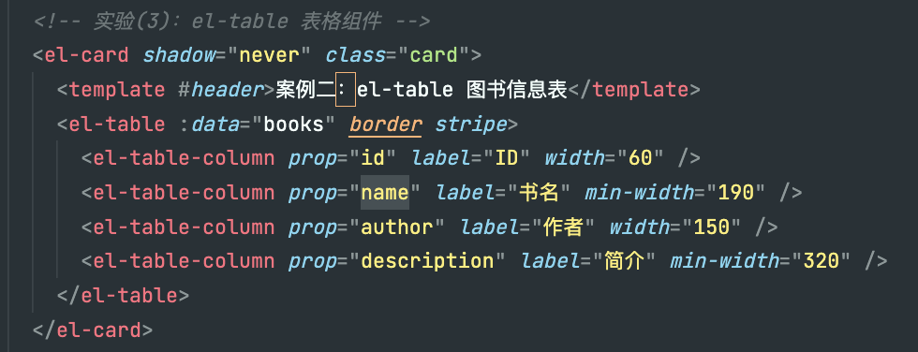
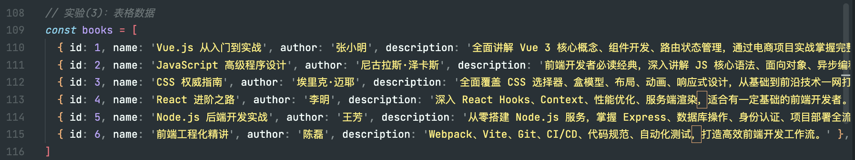

- 基于el-form表单组件实现学生信息登记表功能，要求包含学生姓名、手机号码、性别单选框、兴趣爱好复选框、城市下拉列表、提交和重置表单按钮。

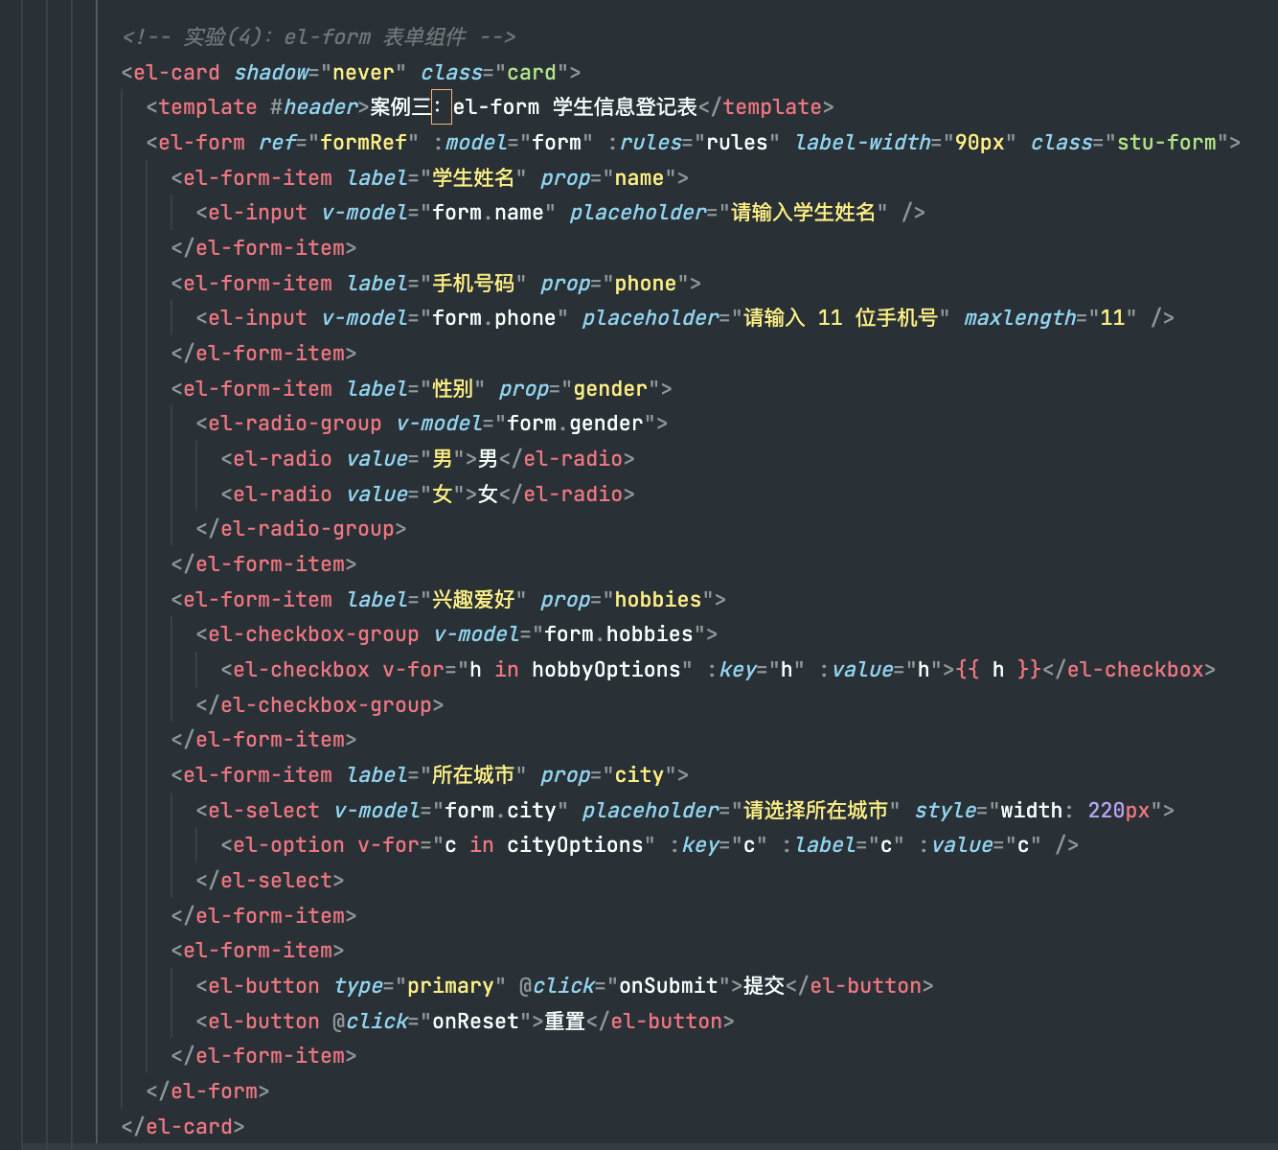

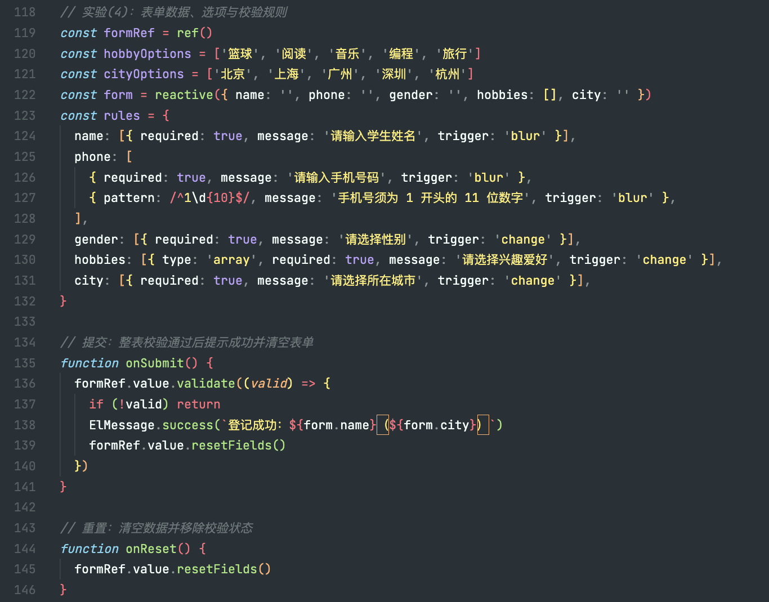
- 基于el-menu菜单组件实现导航菜单栏，包含菜单项商品管理、库存管理、分类管理。

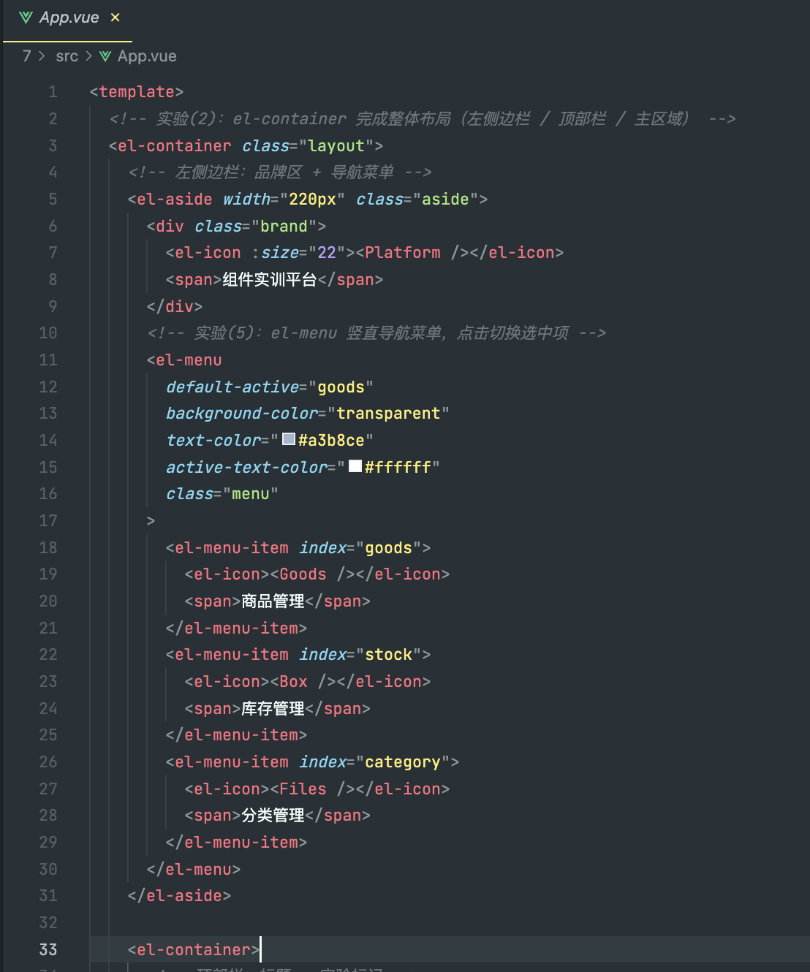

四、实验实训数据及结果分析

图一：页面使用 el-container 容器组件搭建整体布局，顶部为 el-header 标题栏，左侧为 el-aside 导航区，右侧为 el-main 主内容区，实现“顶部栏 / 左侧边栏 / 主区域”三区结构，对应实验要求(2)。左侧 el-menu 导航菜单包含商品管理、库存管理、分类管理等菜单项，点击可切换选中项，对应实验要求(5)。主内容区自上而下依次展示三个案例：案例一为 el-button 按钮演示，包含蓝色圆角的查询按钮和带搜索图标的圆形按钮，对应要求(1)；案例二使用 el-table 表格渲染 6 条图书数据，包含编号、书名、作者、简介四列，对应要求(3)；案例三为学生信息登记表，基于 el-form 实现学生姓名、手机号码、性别单选、兴趣爱好复选、城市下拉列表及提交、重置按钮，对应要求(4)。各案例的详细效果见后续截图。

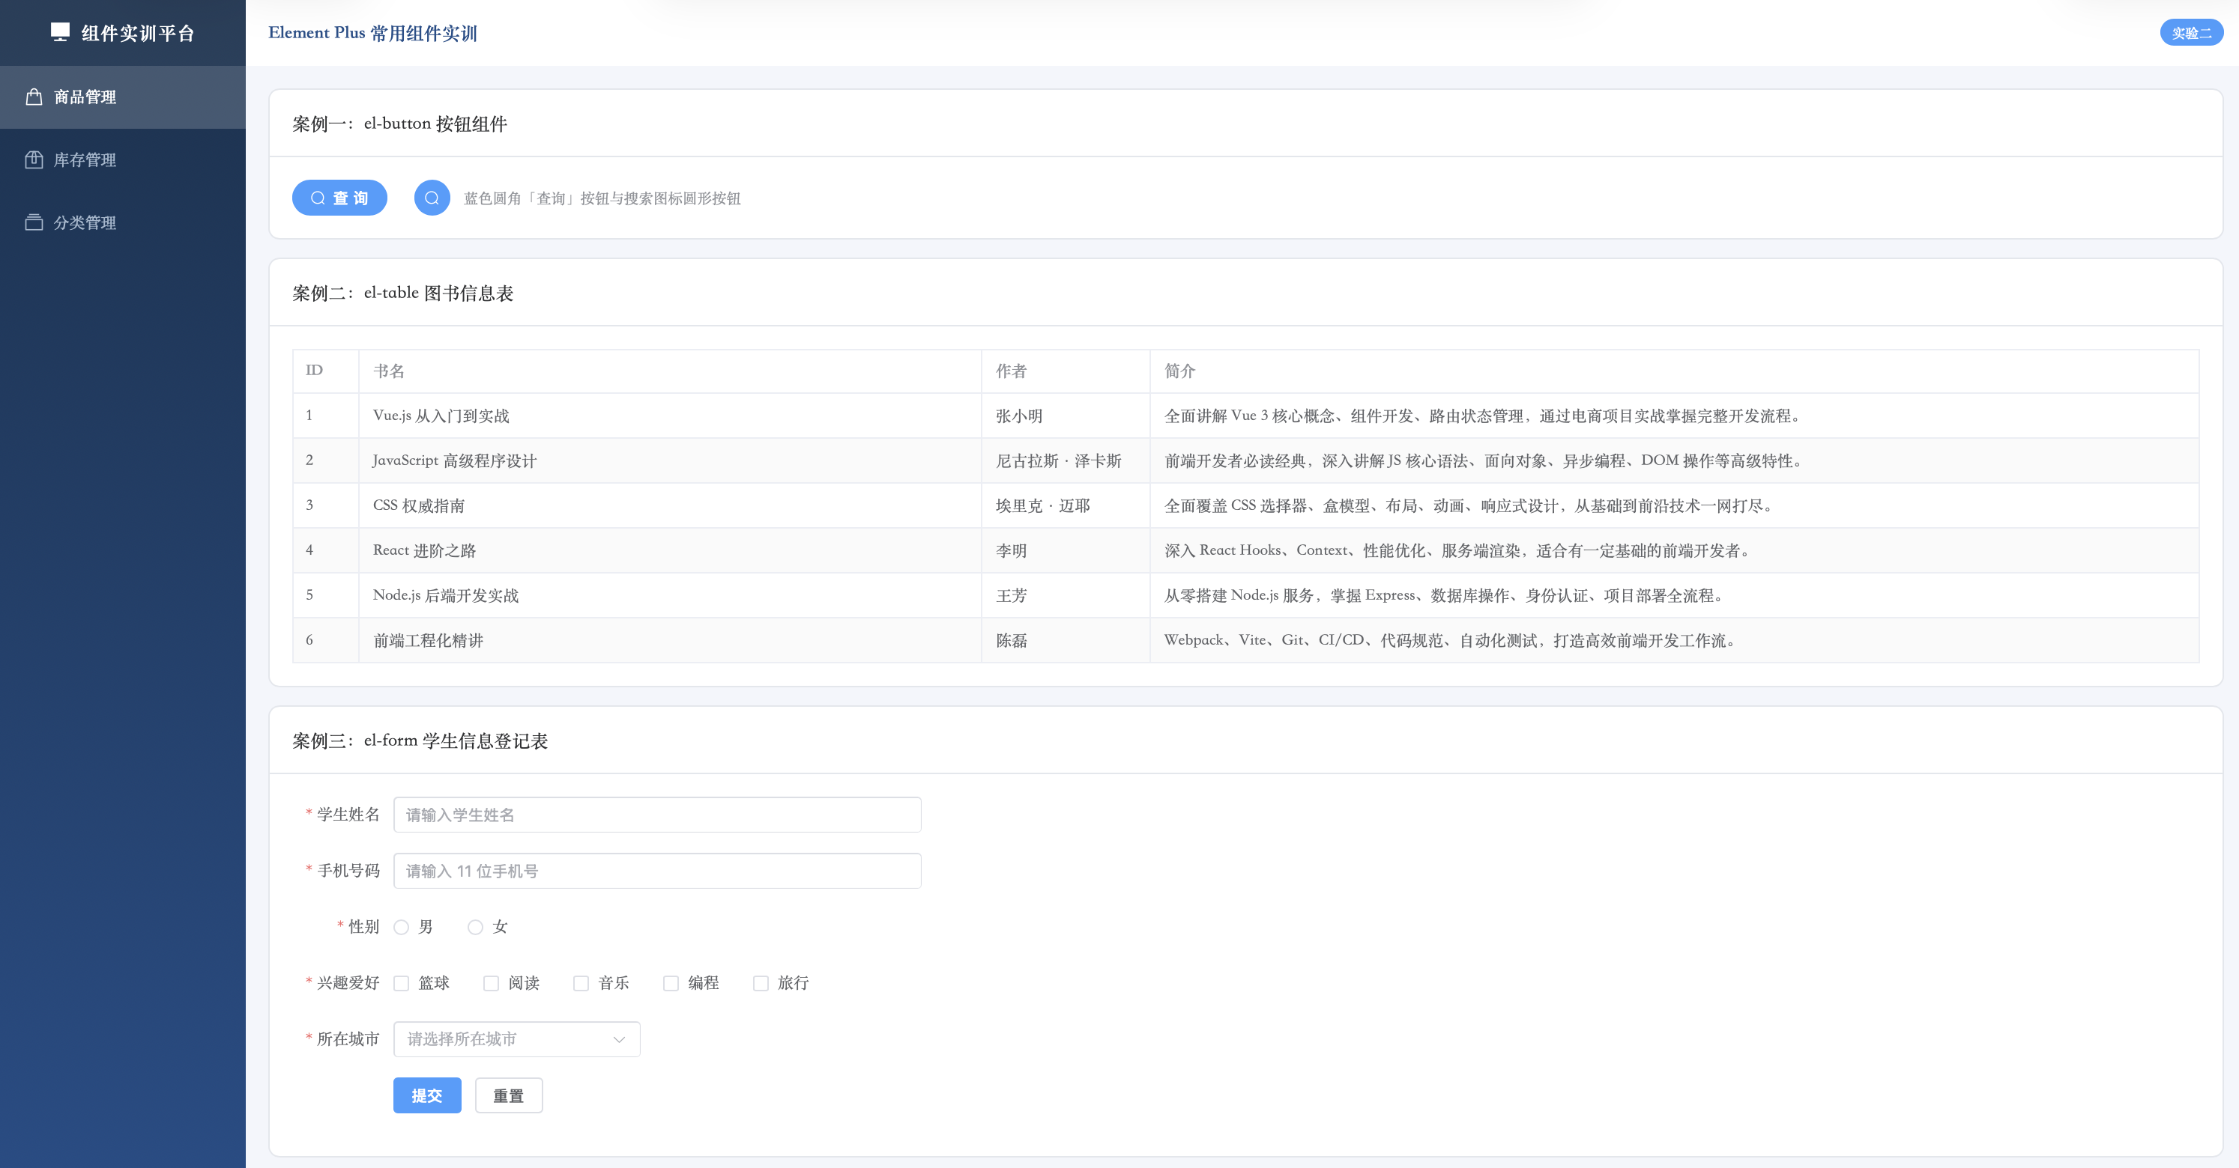
图1:整体展示

细节展示：图2:左侧可以进行切换

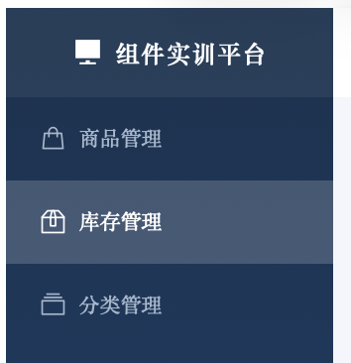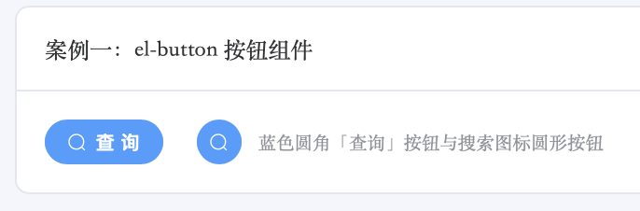
图2: 左侧切换 图3:按钮特写

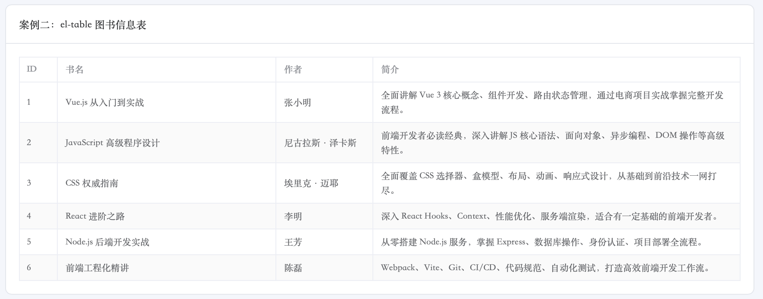
图 4 图书表格
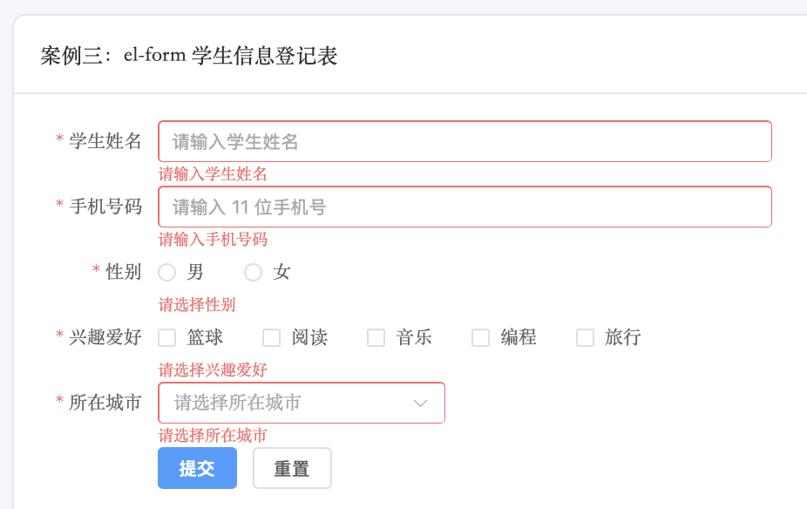
图 5 空表单点提交

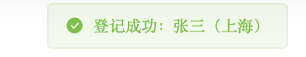
图 6 填写完整提交成功

五、实验实训结论与思考
1、将实验内容理论知识进行总结

本次实验基于 Vite 创建 Vue 3 项目，并通过 npm 安装 Element Plus 后在 main.js 中全局引入（app.use(ElementPlus)），完成了按钮、布局、表格、表单、菜单五个基础案例。通过实验我掌握了：el-button 的 type、round、circle 属性及图标按钮的用法；el-container、el-header、el-aside、el-main 组成的经典后台布局体系；el-table 通过 :data 绑定数组即可自动渲染行，配合 el-table-column 的 prop、label 定制列内容；el-form 的表单数据双向绑定、rules 校验规则（required、pattern 等）、通过 ref 调用 validate 与 resetFields 实现提交前校验和表单重置；以及 el-menu 的菜单项配置与选中切换。整体上理解了“安装—引入—注册—使用”的组件库使用流程，以及 Vue 响应式数据驱动视图更新的核心思想。

- 将实验过程中遇到的问题以及最终的解决方案

在本次实验中我遇到了搜索图标不显示的问题：制作要求(1)的圆形搜索按钮时，我在 el-button 上写了 :icon="Search"，页面按钮只有文字没有图标，控制台也不报错。经过查找大量资料，在 Element Plus 官方文档的“Icon 图标”章节找到了原因：Element Plus 2.x 版本的图标组件不再随组件库内置，需要单独安装 @element-plus/icons-vue 依赖，并在组件中 import 图标后以 :icon="Search" 的形式传入才可显示。按文档安装并引入后，圆形搜索按钮正常显示，问题得到解决。这个问题让我认识到，使用组件库不能只凭印象写代码，遇到属性不生效时应优先查阅官方文档确认版本的用法差异。

指导教师评语 |  |  |  |  |  |  |  | 成 绩
指导教师签字： |  |  |  |  | 年 月 日

